金地上塘道南侧13-03-02地块树木迁移项目
迁移城市树木事宜的公示

为深入贯彻习近平生态文明思想，牢固树立绿水青山就是金山银山的理念，认真落实国家、省、市关于进一步加强城市绿地和树木保护管理工作的有关要求，现就 金地上塘道南侧13-03-02地块树木迁移项目 迁移城市树木事宜向公众征求意见。
按照市政府安排，本市新供应招拍挂居住用地分三批次有序组织出让，其中金地上塘道南侧13-03-02地块拟纳入全市第二批次居住用地集中供应。13-03-02地块位于民治街道金地上塘道南侧，项目规划用地面积约8974平方米，根据《广东省国土资源厅关于进一步规范土地出让管理工作的通知》及《深圳市人民政府关于完善国有土地供应管理的若干意见》及《深圳市人民政府关于完善国有土地供应管理的若干意见》中明确规定，要严格执行“净地”出让规定，明确交付标准，拟出让的土地必须是未设置除土地以外的其他产权。为满足出让条件，保障居住用地供给，需完成13-03-02地块的场地清理和树木迁移工作。项目共需迁移城市树木135株，包括垂叶榕47株，柠檬桉37株，马占相思27株，小叶榄仁11株，高山榕3株，美丽异木棉3株，印度橡胶榕2株，木棉2株，红花羊蹄甲1株，假槟榔1株，菜豆树1株；砍伐城市树木9株，包括柠檬桉6株、马占相思3株。现就该事宜面向社会征求意见和建议：
（1）联系人： 彭先生 ；电话： 81718453 ；
（2）电子邮箱： 525476891@qq.com ；
征求意见时间期限为2022年6月23日至2022年6月29日。

深圳市龙华区民治街道办事处
2022年6月23日



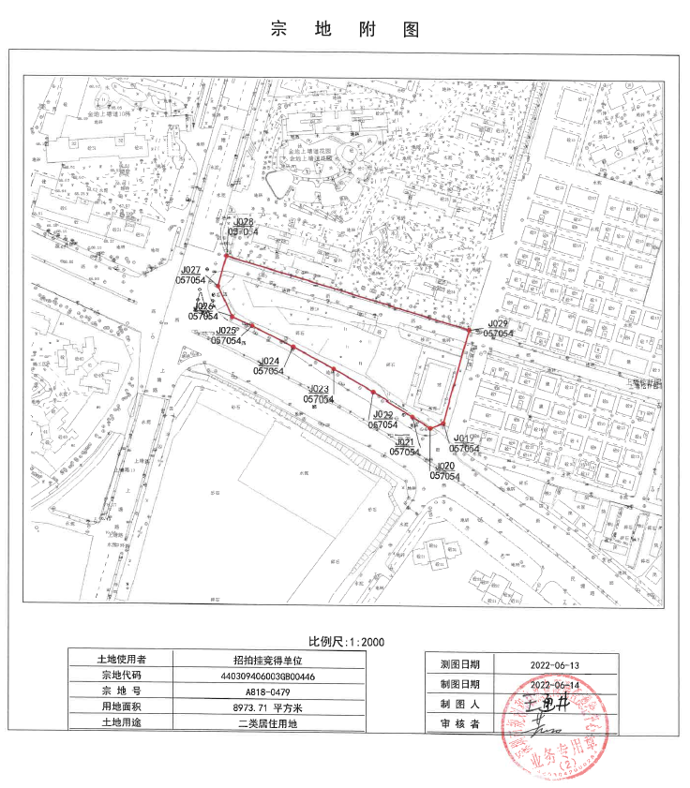

树木清单
编号 | 树木品种 | 胸径/cm | 数量/株 | 树龄/年 | 拟处理方式 | 编号 | 树木品种 | 胸径/cm | 数量/株 | 树龄/年 | 拟处理方式
001 | 马占相思 | 45 | 1 | 18-20 | 迁移 | 073 | 垂叶榕 | 20 | 1 | 9-11 | 迁移
002 | 柠檬桉 | 36 | 1 | 14-16 | 迁移 | 074 | 垂叶榕 | 20 | 1 | 9-11 | 迁移
003 | 柠檬桉 | 35 | 1 | 14-16 | 迁移 | 075 | 垂叶榕 | 19 | 1 | 9-11 | 迁移
004 | 小叶榄仁 | 16 | 1 | 7-9 | 迁移 | 076 | 垂叶榕 | 16 | 1 | 7-9 | 迁移
005 | 柠檬桉 | 32 | 1 | 12-14 | 砍伐 | 077 | 垂叶榕 | 17 | 1 | 8-10 | 迁移
006 | 小叶榄仁 | 17 | 1 | 8-10 | 迁移 | 078 | 垂叶榕 | 20 | 1 | 9-11 | 迁移
007 | 小叶榄仁 | 16 | 1 | 7-9 | 迁移 | 079 | 菜豆树 | 15 | 1 | 7-9 | 迁移
008 | 柠檬桉 | 32 | 1 | 12-14 | 迁移 | 080 | 垂叶榕 | 20 | 1 | 9-11 | 迁移
009 | 马占相思 | 37 | 1 | 14-16 | 迁移 | 081 | 垂叶榕 | 18 | 1 | 8-10 | 迁移
010 | 柠檬桉 | 34 | 1 | 13-15 | 砍伐 | 082 | 垂叶榕 | 17 | 1 | 8-10 | 迁移
011 | 小叶榄仁 | 13 | 1 | 6-8 | 迁移 | 083 | 垂叶榕 | 20 | 1 | 9-11 | 迁移
012 | 柠檬桉 | 40 | 1 | 16-18 | 迁移 | 084 | 垂叶榕 | 21 | 1 | 10-12 | 迁移
013 | 马占相思 | 37 | 1 | 14-16 | 迁移 | 085 | 垂叶榕 | 21 | 1 | 10-12 | 迁移
014 | 小叶榄仁 | 14 | 1 | 6-8 | 迁移 | 086 | 垂叶榕 | 16 | 1 | 7-9 | 迁移
015 | 小叶榄仁 | 16 | 1 | 7-9 | 迁移 | 087 | 垂叶榕 | 16 | 1 | 7-9 | 迁移
016 | 小叶榄仁 | 23 | 1 | 11-13 | 迁移 | 088 | 柠檬桉 | 23 | 1 | 9-11 | 迁移
017 | 小叶榄仁 | 24 | 1 | 11-13 | 迁移 | 089 | 柠檬桉 | 31 | 1 | 12-14 | 迁移
018 | 小叶榄仁 | 27 | 1 | 13-15 | 迁移 | 090 | 柠檬桉 | 23 | 1 | 11-13 | 迁移
019 | 小叶榄仁 | 17 | 1 | 8-10 | 迁移 | 091 | 垂叶榕 | 31 | 1 | 8-10 | 迁移
020 | 小叶榄仁 | 20 | 1 | 9-11 | 迁移 | 092 | 垂叶榕 | 31 | 1 | 9-11 | 迁移
021 | 柠檬桉 | 29 | 1 | 11-13 | 砍伐 | 093 | 柠檬桉 | 29 | 1 | 11-13 | 迁移
022 | 柠檬桉 | 26 | 1 | 10-12 | 迁移 | 094 | 马占相思 | 23 | 1 | 9-11 | 迁移
023 | 柠檬桉 | 28 | 1 | 11-13 | 迁移 | 095 | 马占相思 | 26 | 1 | 10-12 | 迁移
024 | 柠檬桉 | 28 | 1 | 11-13 | 迁移 | 096 | 柠檬桉 | 18 | 1 | 7-9 | 迁移
025 | 柠檬桉 | 18 | 1 | 7-9 | 迁移 | 097 | 柠檬桉 | 24 | 1 | 9-11 | 迁移
026 | 柠檬桉 | 17 | 1 | 6-8 | 迁移 | 098 | 柠檬桉 | 26 | 1 | 10-12 | 迁移
027 | 高山榕 | 44 | 1 | 21-23 | 迁移 | 099 | 马占相思 | 25 | 1 | 9-11 | 迁移
028 | 高山榕 | 42 | 1 | 20-22 | 迁移 | 100 | 柠檬桉 | 27 | 1 | 10-12 | 迁移
029 | 印度橡胶榕 | 28 | 1 | 13-15 | 迁移 | 101 | 柠檬桉 | 20 | 1 | 7-9 | 迁移
030 | 印度橡胶榕 | 38 | 1 | 18-20 | 迁移 | 102 | 柠檬桉 | 27 | 1 | 10-12 | 迁移
031 | 红花羊蹄甲 | 28 | 1 | 13-15 | 迁移 | 103 | 马占相思 | 22 | 1 | 8-10 | 迁移
032 | 美丽异木棉 | 45 | 1 | 22-24 | 迁移 | 104 | 柠檬桉 | 23 | 1 | 9-11 | 迁移
033 | 美丽异木棉 | 46 | 1 | 22-24 | 迁移 | 105 | 柠檬桉 | 18 | 1 | 7-9 | 迁移
034 | 高山榕 | 48 | 1 | 23-25 | 迁移 | 106 | 柠檬桉 | 16 | 1 | 6-8 | 迁移
035 | 美丽异木棉 | 42 | 1 | 20-22 | 迁移 | 107 | 柠檬桉 | 27 | 1 | 10-12 | 迁移
036 | 木棉 | 44 | 1 | 21-23 | 迁移 | 108 | 柠檬桉 | 18 | 1 | 7-9 | 迁移
037 | 木棉 | 30 | 1 | 14-16 | 迁移 | 109 | 柠檬桉 | 32 | 1 | 12-14 | 迁移
038 | 假槟榔 | 21 | 1 | 10-12 | 迁移 | 110 | 柠檬桉 | 17 | 1 | 6-8 | 迁移
039 | 垂叶榕 | 17 | 1 | 8-10 | 迁移 | 111 | 柠檬桉 | 27 | 1 | 10-12 | 迁移
040 | 垂叶榕 | 20 | 1 | 9-11 | 迁移 | 112 | 柠檬桉 | 32 | 1 | 12-14 | 砍伐
041 | 垂叶榕 | 21 | 1 | 10-12 | 迁移 | 113 | 柠檬桉 | 29 | 1 | 11-13 | 迁移
042 | 垂叶榕 | 22 | 1 | 10-12 | 迁移 | 114 | 马占相思 | 27 | 1 | 10-12 | 迁移
043 | 垂叶榕 | 20 | 1 | 9-11 | 迁移 | 115 | 马占相思 | 27 | 1 | 10-12 | 迁移
044 | 垂叶榕 | 19 | 1 | 9-11 | 迁移 | 116 | 马占相思 | 34 | 1 | 13-15 | 迁移
045 | 垂叶榕 | 22 | 1 | 10-12 | 迁移 | 117 | 马占相思 | 20 | 1 | 7-9 | 迁移
046 | 垂叶榕 | 20 | 1 | 9-11 | 迁移 | 118 | 马占相思 | 33 | 1 | 13-15 | 迁移
047 | 垂叶榕 | 19 | 1 | 9-11 | 迁移 | 119 | 马占相思 | 31 | 1 | 12-14 | 迁移
048 | 垂叶榕 | 19 | 1 | 9-11 | 迁移 | 120 | 马占相思 | 36 | 1 | 14-16 | 迁移
049 | 垂叶榕 | 17 | 1 | 8-10 | 迁移 | 121 | 马占相思 | 33 | 1 | 13-15 | 迁移
050 | 垂叶榕 | 23 | 1 | 11-13 | 迁移 | 122 | 马占相思 | 23 | 1 | 9-11 | 迁移
051 | 垂叶榕 | 24 | 1 | 11-13 | 迁移 | 123 | 马占相思 | 31 | 1 | 12-14 | 迁移
052 | 垂叶榕 | 21 | 1 | 10-12 | 迁移 | 124 | 马占相思 | 32 | 1 | 12-14 | 迁移
053 | 垂叶榕 | 23 | 1 | 11-13 | 迁移 | 125 | 马占相思 | 32 | 1 | 12-14 | 迁移
054 | 垂叶榕 | 20 | 1 | 9-11 | 迁移 | 126 | 马占相思 | 25 | 1 | 9-11 | 迁移
055 | 垂叶榕 | 21 | 1 | 10-12 | 迁移 | 127 | 马占相思 | 29 | 1 | 11-13 | 迁移
056 | 垂叶榕 | 16 | 1 | 7-9 | 迁移 | 128 | 马占相思 | 15 | 1 | 5-7 | 迁移
057 | 垂叶榕 | 18 | 1 | 8-10 | 迁移 | 129 | 柠檬桉 | 18 | 1 | 7-9 | 迁移
058 | 垂叶榕 | 21 | 1 | 10-12 | 迁移 | 130 | 柠檬桉 | 25 | 1 | 9-11 | 迁移
059 | 垂叶榕 | 21 | 1 | 10-12 | 迁移 | 131 | 柠檬桉 | 36 | 1 | 14-16 | 砍伐
060 | 垂叶榕 | 17 | 1 | 8-10 | 迁移 | 132 | 柠檬桉 | 37 | 1 | 14-16 | 迁移
061 | 垂叶榕 | 21 | 1 | 10-12 | 迁移 | 133 | 柠檬桉 | 37 | 1 | 14-16 | 迁移
062 | 垂叶榕 | 22 | 1 | 10-12 | 迁移 | 134 | 柠檬桉 | 34 | 1 | 13-15 | 迁移
063 | 垂叶榕 | 23 | 1 | 11-13 | 迁移 | 135 | 柠檬桉 | 27 | 1 | 10-12 | 迁移
064 | 垂叶榕 | 24 | 1 | 11-13 | 迁移 | 136 | 柠檬桉 | 31 | 1 | 12-14 | 迁移
065 | 马占相思 | 48 | 1 | 19-21 | 迁移 | 137 | 柠檬桉 | 22 | 1 | 8-10 | 迁移
066 | 垂叶榕 | 18 | 1 | 8-10 | 迁移 | 138 | 马占相思 | 39 | 1 | 15-17 | 迁移
067 | 垂叶榕 | 21 | 1 | 10-12 | 迁移 | 139 | 马占相思 | 46 | 1 | 18-20 | 迁移
068 | 垂叶榕 | 17 | 1 | 8-10 | 迁移 | 140 | 马占相思 | 46 | 1 | 18-20 | 迁移
069 | 垂叶榕 | 20 | 1 | 9-11 | 迁移 | 141 | 马占相思 | 27 | 1 | 10-12 | 迁移
070 | 垂叶榕 | 26 | 1 | 12-14 | 迁移 | 142 | 马占相思 | 37 | 1 | 14-16 | 迁移
071 | 垂叶榕 | 17 | 1 | 8-10 | 迁移 | 143 | 马占相思 | 33 | 1 | 13-15 | 迁移
072 | 垂叶榕 | 20 | 1 | 9-11 | 迁移 | 144 | 马占相思 | 24 | 1 | 9-11 | 迁移

